11/2003 Nouvelle Calédonie Calculatrice interdite
http://labolycee.org
EXERCICE III .DE L’INFLUENCE DES CONDITIONS INITIALES SUR LE COMPORTEMENT D’UN SYSTÈME (5,5 pts)

Partie 1 : Un système physique
Pendant son entraînement, un golfeur cherche à envoyer directement la balle dans le trou se
trouvant sur le green. Pour cela, il doit faire passer la balle au dessus d'un petit plan d'eau
se trouvant entre lui et le green (voir figure 1). On néglige tout mouvement de rotation de la
balle sur elle-même.
Il fait varier séparément des caractéristiques du vecteur vitesse initiale de la balle.
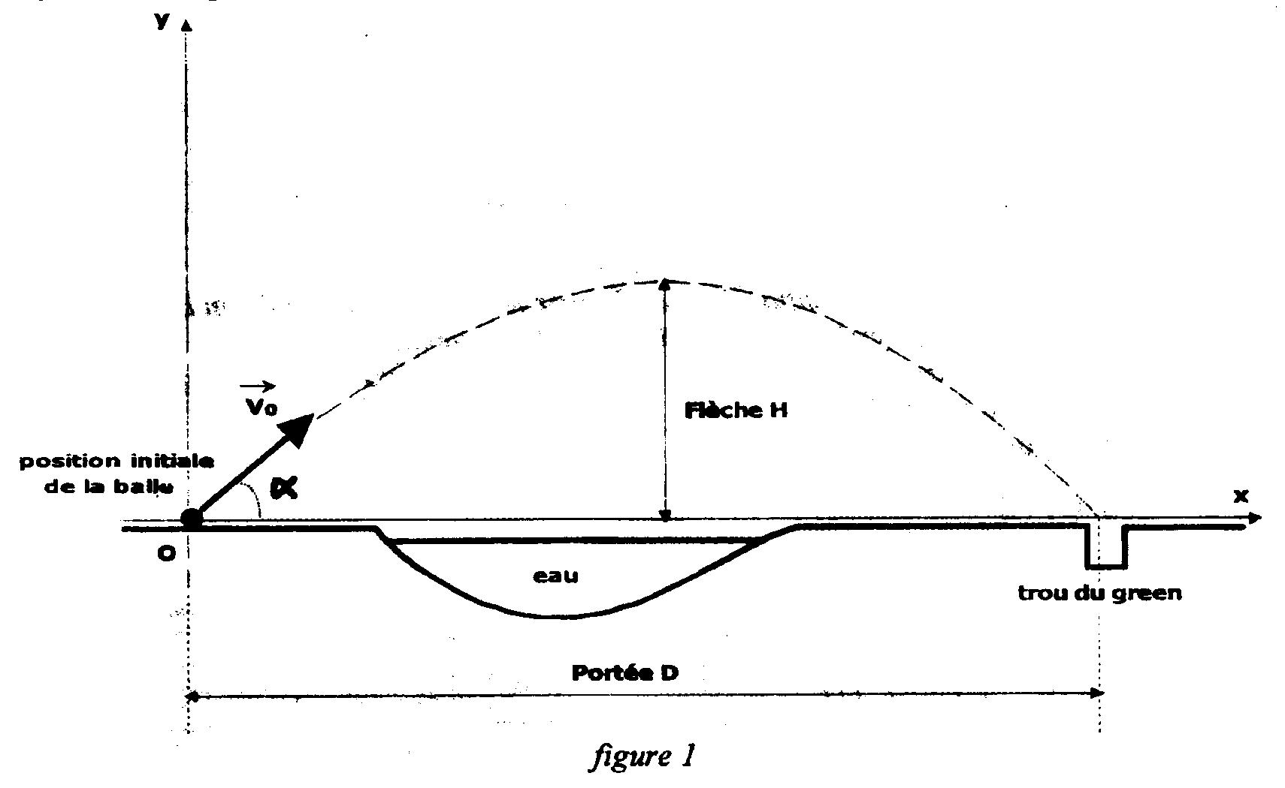

Dans cette étude la vitesse atteinte par la balle étant faible, on considère comme
négligeables les frottements de l'air dans tout l'exercice. A l'aide de la deuxième loi de
Newton, dans le référentiel terrestre supposé galiléen, on peut établir les équations horaires
du mouvement de la balle ainsi que l'équation de sa trajectoire dans le repère (O, x, y).
On appelle portée du lancer la distance D atteinte par la balle lorsqu'elle retombe sur le sol
(sur le même plan horizontal que le point de départ) et flèche du lancer la hauteur maximale
H atteinte par la balle pour une abscisse égale à D/2 (voir figure 1).
On montre que leurs expressions respectives sont :
D = et H =

- Exprimer les coordonnées v_{ox} et v_{oy} vecteur vitesse initiale dans le repère (O,x, y).
- Exprimer la portée D et la flèche H en fonction de l'une ou des coordonnées du vecteur
vitesse initiale .
- Le golfeur réussit son coup pour un vecteur vitesse initiale . Il rejoue maladroitement le
coup avec une vitesse initiale égale à (voir figure 2 de l'annexe). Exprimer les
nouvelles valeurs D₁ et H₁ de la portée et de la flèche en fonction de D et H.
Dessiner l'allure de la nouvelle trajectoire sur la figure 2 de l'annexe À RENDRE AVEC LA COPIE.

- Il rejoue le coup avec une vitesse initiale égale à (voir figure 3 de l'annexe ).
Exprimer les nouvelles valeurs D₂ et H₂ de la portée et de la flèche en fonction de D et H.
Dessiner l'allure de la nouvelle trajectoire sur la figure 3 de l'annexe À RENDRE AVEC LA COPIE.

- Il envoie la balle en conservant le même angle de tir α mais en frappant plus fort. Prévoir qualitativement (sans calcul) les conséquences sur la portée et la flèche de ce nouveau tir.

Partie 2 : Un système chimique
On réalise une pile avec les couples Ag⁺/Ag et Fe³⁺/Fe²⁺.
La constante d'équilibre associée à la réaction Ag⁺_{(aq)} + Fe²⁺_{(aq)} = Ag_{(s)} + Fe³⁺_{(aq)} a pour
valeur K = 3,2. On simplifiera les notations en écrivant X ^{n+} _{(aq)} sous la forme X ^{n+}.

Récepteur
pont électrolytique
électrode d'argent
électrode de platine inattaquable
Fe²⁺_{(aq)} et Fe³⁺_{(aq)}
Ag⁺_{(aq)}
Schéma de la pile

- Donner l'expression du quotient de réaction.
- Dans la pile, les concentrations molaires initiales des ions dans les solutions aqueuses sont
[Ag⁺]_{i} = [Fe²⁺]_{i} = [Fe³⁺]_{i} = 1,0×10⁻¹ mol.L⁻¹.
Calculer le quotient de réaction à l'état initial.
- En déduire le sens d'évolution spontané de la réaction quand la pile fonctionne.
- Quelle est la polarité de chaque électrode ? Justifier à partir des demi-équations.
- On réalise une deuxième pile en modifiant les conditions initiales du système.
Les concentrations initiales sont désormais [Ag⁺]_{i} = [Fe²⁺]_{i} = 1,0×10⁻¹ mol.L⁻¹ et
[Fe³⁺]_{i} = 1,0×10⁻² mol.L⁻¹.
La polarité de chaque électrode reste-t-elle la même ? Justifier.

ANNEXE RELATIVE À L'EXERCICE III.
À RENDRE AVEC LA COPIE
